**Họ tên: Đỗ Khánh Toàn**

**MSSV: B2012046**

**Nhóm 01**

**THỰC HÀNH BUỔI 4**

**BÀI TẬP 11: Các mạng trong miền kết nối bằng Router sử dụng giao thức RIPv2 vi router**

**Bước 1:** Quan sát mô hình mạng cần xây dựng. Nhận diện các thiết bị (PC, Router...), giao diện (eth0, eth1...) với các địa chỉ IP được gán

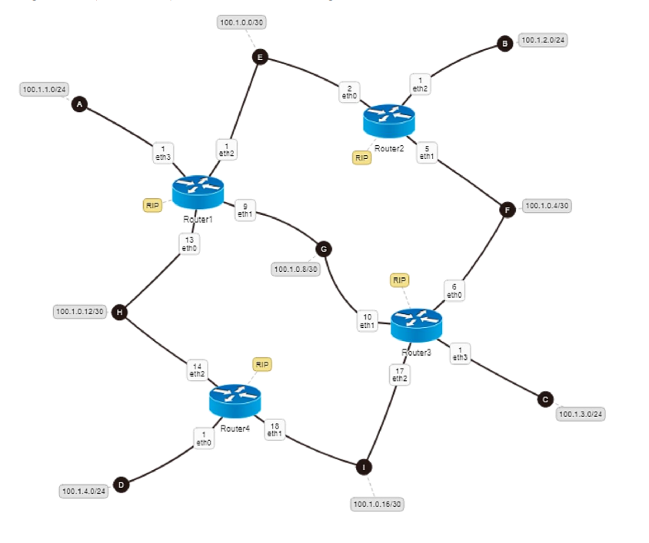

**Bước 2:**Xây dựng cấu trúc thư mục mạng ảo (nằm dưới workspace /home/student/CT112/buoi4) với đầy đủcác thư mục con và các file cấu hình (.startup, lab.conf). Thư mục mạng ảo đặt tên là BT11. Sinh viên có thểtham khảo cấu trúc thư mục được Giảng viên hướng dẫn.

**Bước 3:** Trên file lab.conf, soạn thảo nội dung mô tả hình thái mạng theo thiết kế

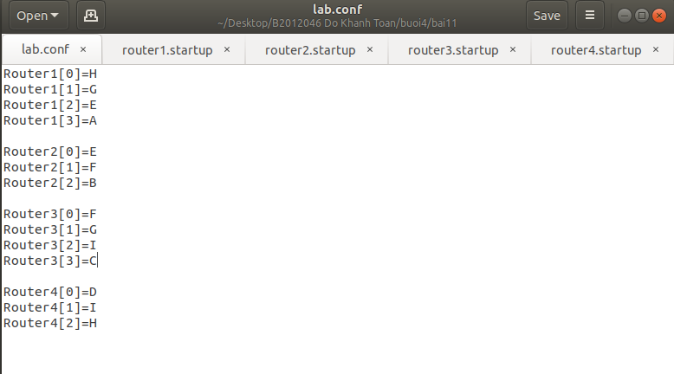

**Bước 4:**Trên các file .startup của các router, soạn thảo nội dung cấu hình cho giao diện mạng của chúng.

* + - Nội dung ***router1.startup***:

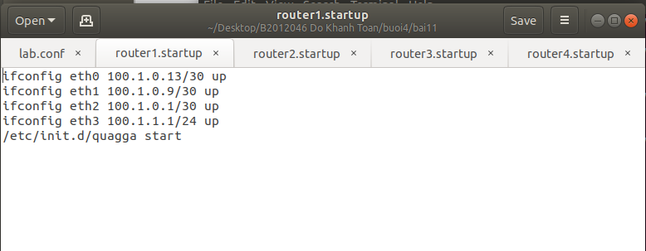

Nội dung ***router2.startup***:

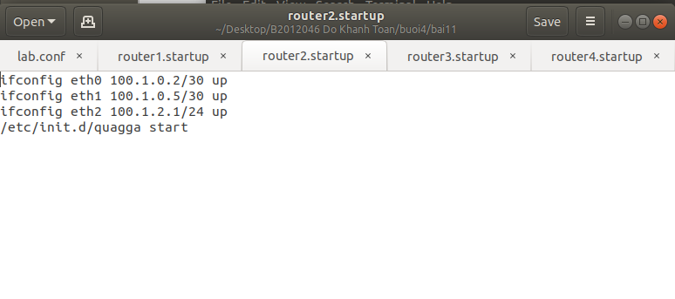

* + - Nội dung ***router3.startup***:

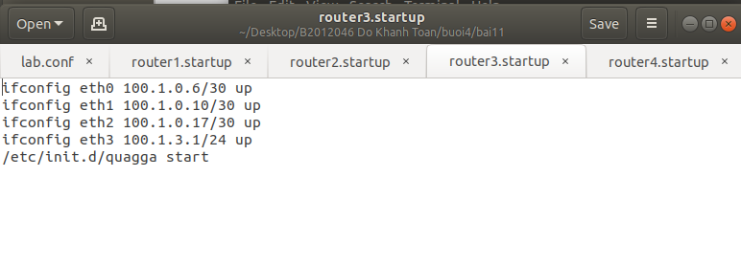

* + - Nội dung ***router4.startup***:

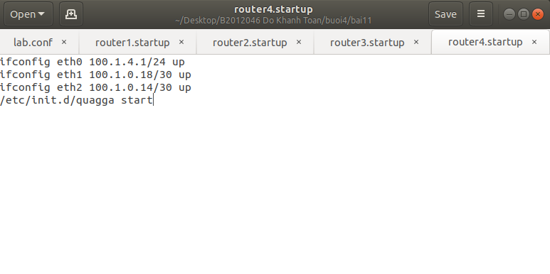

Lệnh **/etc/init.d/quagga start** sẽ khởi động dịch vụ Quagga trên máy ảo. Để giao thức RIPv2 thực thi trên dịch vụ Quagga của máy ảo thì cần phải cấu hình cho giao thức RIPv2 theo hướng dẫn ở Bước 5

**Bước 5:** Trong mỗi thư mục máy ảo đã tạo ra, ví dụ: trong thư mục Router1, tạo cấu trúc thư mục được miêu tả như sau:

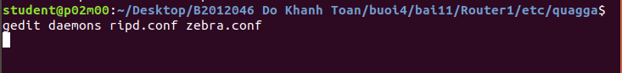

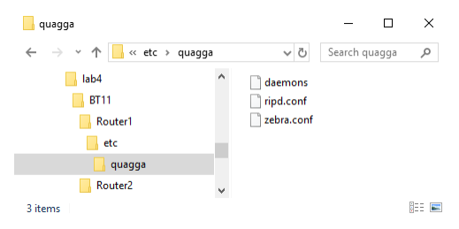

**Bước 6:** Nếu sử dụng các thiết lập mặc nhiên của Quagga thì bỏ qua bước 6. Nếu không thì có thể sử dụng nội dung được miêu tả tham khảo sau dành cho file **zebra.conf**

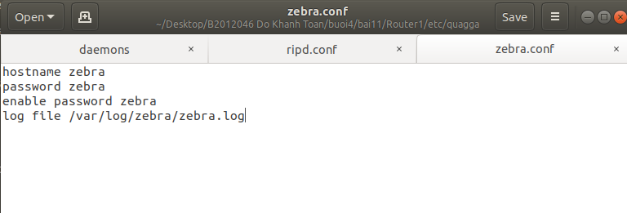

**Bước 7:** Trên file daemons, thêm vào nội dung khai báo giải thuật vạch đường sử dụng bởi Router. Nội dung file daemons có thể tham khảo như sau. Lưu ý: ripd=yes là kích hoạt giải thuật RIPv2 trên Router.

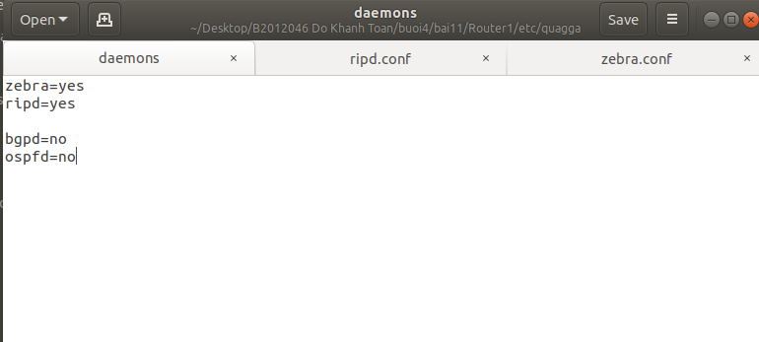

**Bước 8:** Trên file ripd.conf, thêm vào nội dung cấu hình giao thức RIPv2 trên Zebra

của các Router. Nội dung file ripd.conf có thể tham khảo như sau:

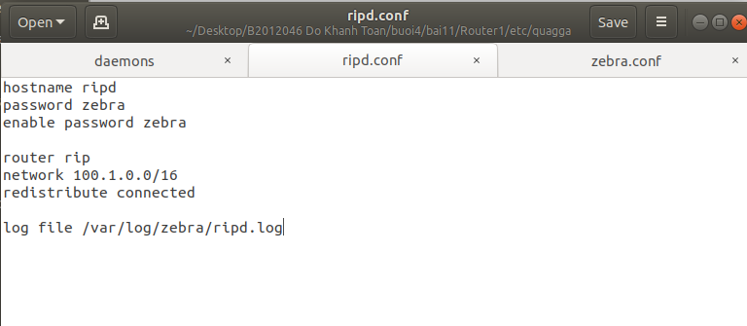

**Bước 9:**Khởi động mạng ảo BaiTap11. Trên các router, kiểm tra dịch vụ Quagga đã được bật lên và giao thức RIPv2 đã hoạt động hay chưa bằng lệnh:

## /etc/init.d/quagga status

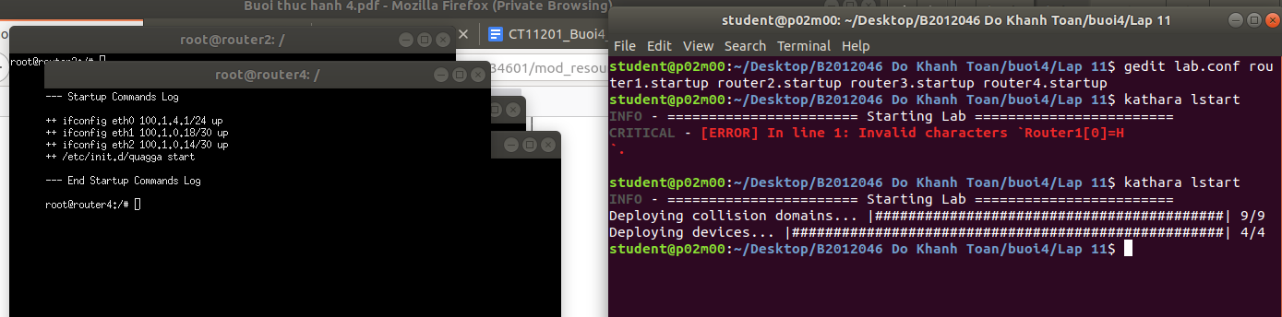

**Bước 10**: Đợi 10 giây sau khi mạng ảo BaiTap11 đã khởi động xong.

- Kiểm tra bảng vạch đường trên các router bằng: ***route***.

router1:

router2:

router3:

router4:

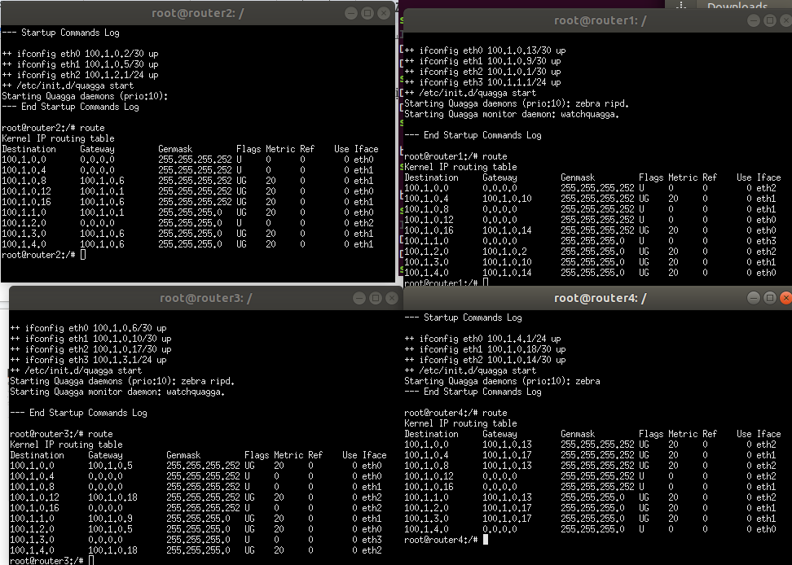

- Thực hiện ping giữa các router để kiểm tra tính liên thông của các mạng LAN

Từ router1 đến router4: ***ping 100.1.4.1***

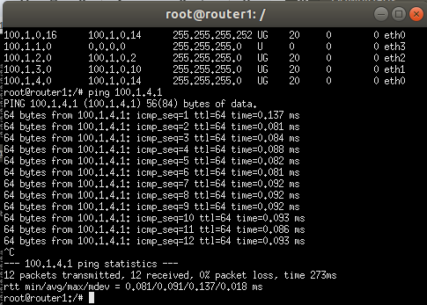

Từ router2 đến router3: ***ping 100.1.0.10***

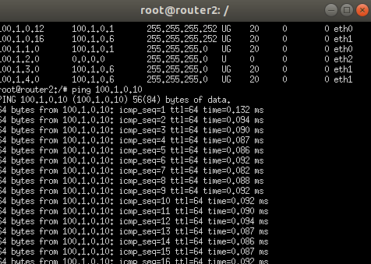

**Bước 11:** Trên Router bất kỳ, ví dụ: Router1, thực hiện lệnh:

**tcpdump -i any -w /shared/BaiTap11_router1.pcap**

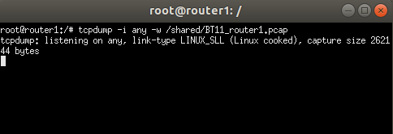

**Bước 12:** Trên router bất kỳ, dùng lệnh để đăng nhập vào dịch vụ RIPv2 đang chạy: ***telnet localhost ripd*** Nhập mật khẩu là zebra đã đặt ở bước 8

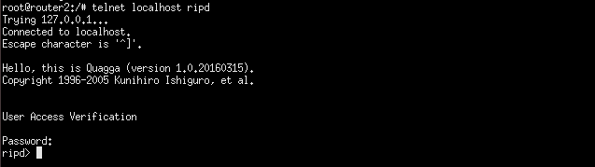

**Bước 13:** Gõ lệnh: show ip rip.

- So sánh kết quả hiển thị của lệnh này với lệnh route trên router: *Có thêm một List cạnh danh sách địa chỉ IP, có thêm danh sách Metric from và có thêm danh sách Tag time của các địa chỉ IP*

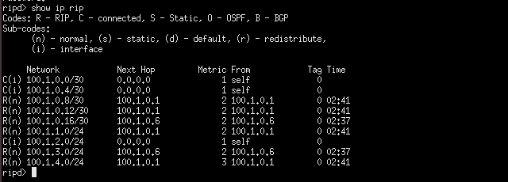

* Một số thông tin có ích trên kết quả hiển thị như:

+ Các ký hiệu như (i), (n) cho biết các interface và normal của các địa chỉ IP

+ Các thông tin của Next Hop cho biết ngã ra của địa chỉ Network

**Bước 14**:Trên máy thực, mở file BT11_router1.pcap bằng Wireshark Chọn gói tin RIPv2 có địa chỉ nguồn (source) là **10.1.0.10** (router3) và trả lời các câu hỏi sau:

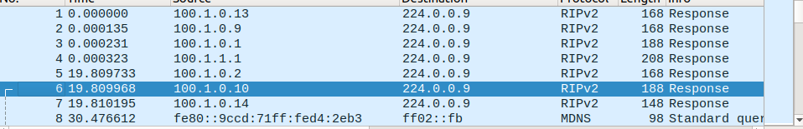

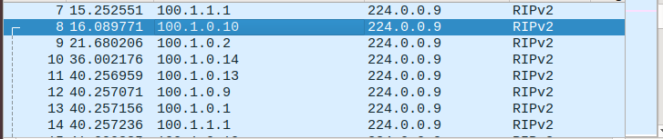

Địa chỉ IP đích (destination) của khung này là

**=> 224.0.0.9**

Địa chỉ IP này là

**=> Broadcast**

Giao thức sử dụng trên tầng vận chuyển là **UDB**. Giao thức đó hoạt động ở cổng (port) **520**

Chọn trường Routing Information Protocol. Trong trường này chứa thông tin của các cặp IP Address – Metric, cặp thông tin này có thể được hiểu như mỗi cặp chứa một đường đi của địa chỉ IP cần đến

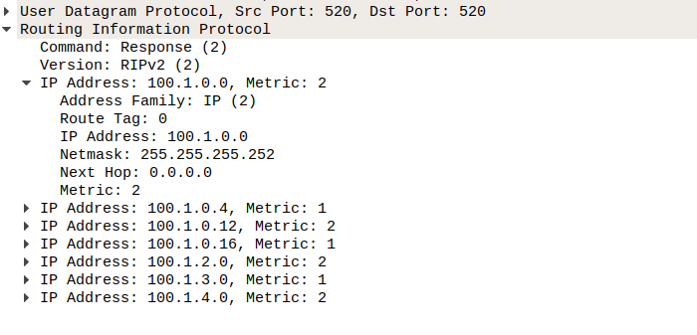

Ngoài gói tin RIPv2 có địa chỉ nguồn 10.1.0.10 (router3) thì router1 còn nhận dữ liệu từ các địa chỉ của những router khác như: router2 và router4 kể cả chính nó

**Bước 15:** Trên router1, tắt đi giao diện eth1 bằng lệnh:

## ifconfig eth1 down



**Bước 16:** Trên router1, thực hiện gửi dữ liệu đến router3 bằng lệnh: **ping 100.1.0.10**

* Dừng lại sau 5 giây. *ping* ***Không*** *thành công*

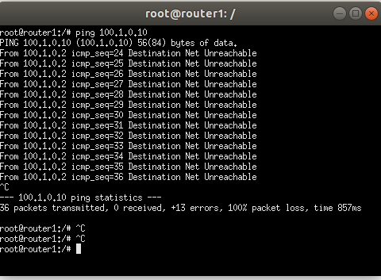

* Kiểm tra bảng vạch đường bằng lệnh route. Thông tin trong bảng có thay đổi **không còn các địa chỉ mạng có eth1**

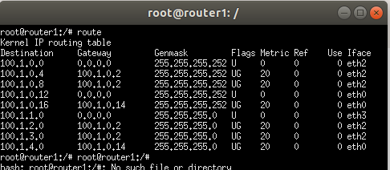

**Bước 17**: Đợi khoảng 1 phút và ***Ping thành công***

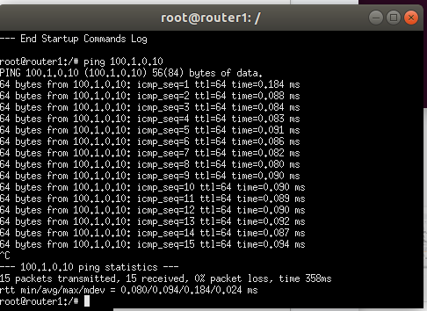

Kiểm tra bảng vạch đường bằng lệnh route. Thông tin trong bảng có thay đổi, ***Các Gateway của eth1 được thay thế thành eth0.***

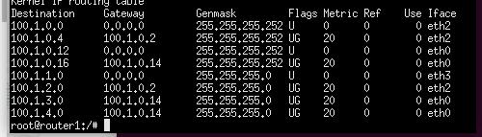

**Bước 18**: Kết luận về hoạt động vạch đường bằng giải thuật RIPv2 trên router.

Về gói tin vạch đường RIPv2.

## => Khi một router chạy RIPv2 sẽ học được nhiều điểm đến cùng một mạng con, thì tuyến có chi phí nhỏ nhất sẽ được chọn.

Về chi phí (metric) sử dụng để tính toán đường đi.

## => Sử dụng số chawn làm chi phí, chi phí tối đa là 15.

Về cơ chế tự động cập nhật đường đi mới khi hình trạng mạng thay đổi.

## => Thời gian định kỳ gửi cập nhật 30 giây. Sử dụng cập nhật ngay lập tức.

**Bước 19:** Kết thúc Bài tập 11 và hủy đi mạng ảo bằng lệnh kathara lclean.

**Bài tập 12: Xây dựng mô hình mạng sử dụng OSPFv2**

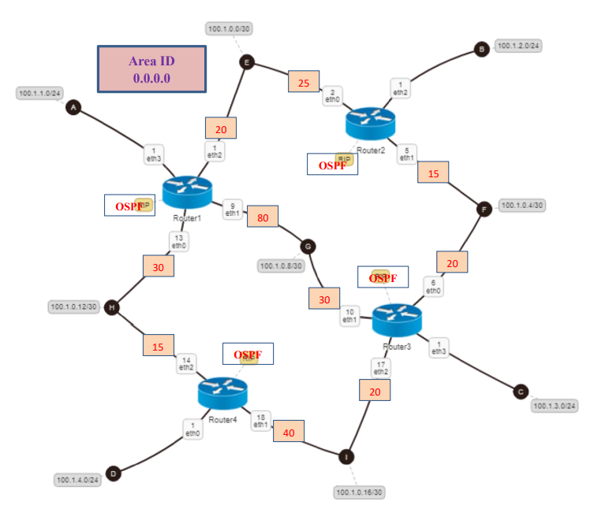

Trên file lab.conf soạn thảo nội dung mô tả hình thái mạng được thiết kế như sau:

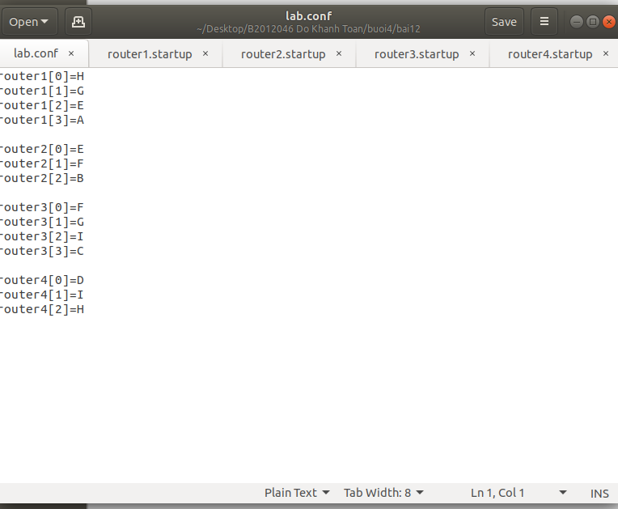

Trên các file startup của các router soạn thảo nội dung cấu hình cho giao diện mạng.

* 1. Trên router1:

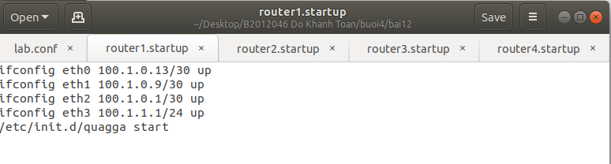

* 1. Trên router2:

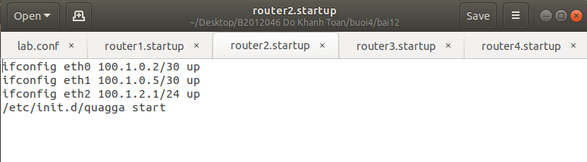

* 1. Trên router3:

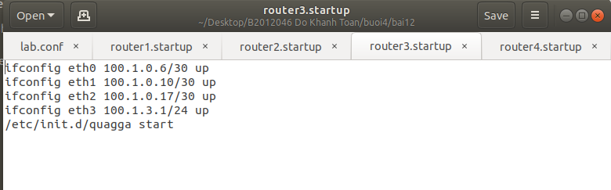

* 1. Trên router4:

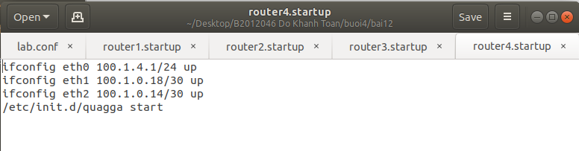

**Bước 6:** Tương tự Bước 6 trong **Bài Tập 11**.

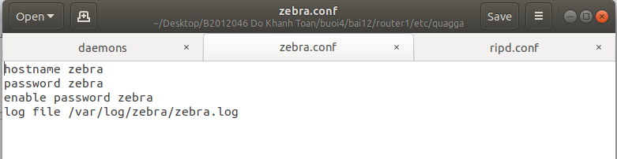

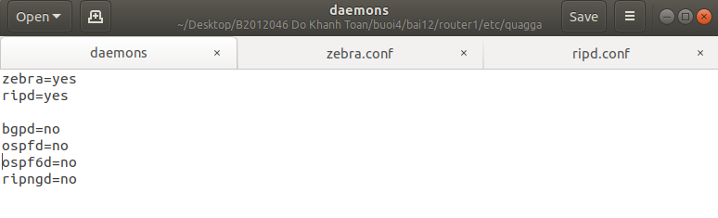

**Bước 7:** Trên file ***daemons***, thêm vào nội dung khai báo giải thuật vạch đường sử dụng bởi Router.

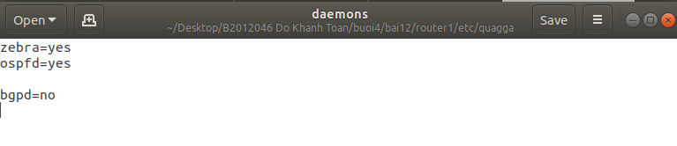

**Bước 8:** Trên file ***ospfd.conf***, thêm vào nội dung miêu tả hoạt động của giao thức OSPFv2 trên ***Zebra*** của các ***Router1***. Nội dung file ***ospfd.conf*** của ***Router1*** có thể tham khảo như sau. File ***ospfd.conf*** của các Router khác sinh viên tự thực hiện.

* 1. Trên router1:

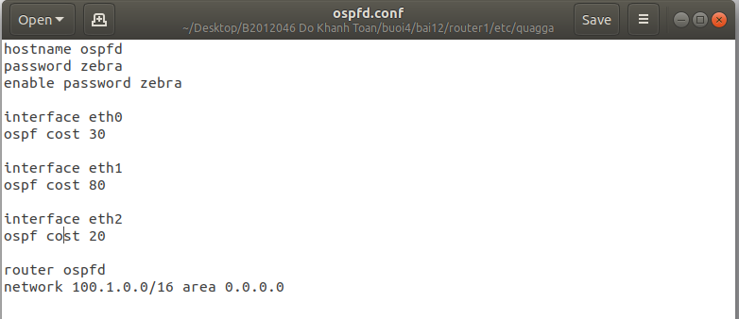

Lưu ý nhớ thay ospfd thành ospf ở dòng 14 (chổ này em đánh máy nhầm)

* 1. Trên router2:

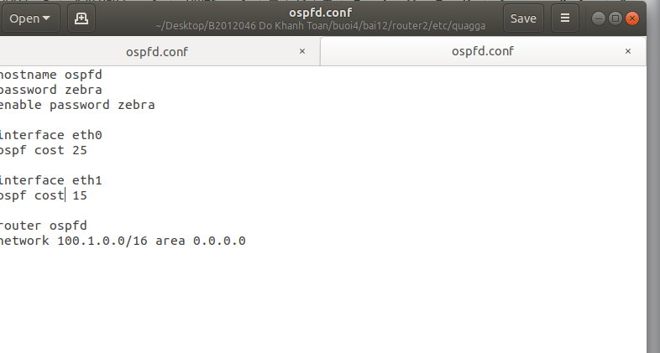

Lưu ý nhớ thay ospfd thành ospf ở dòng 14 (chổ này em đánh máy nhầm)

* 1. Trên router3:

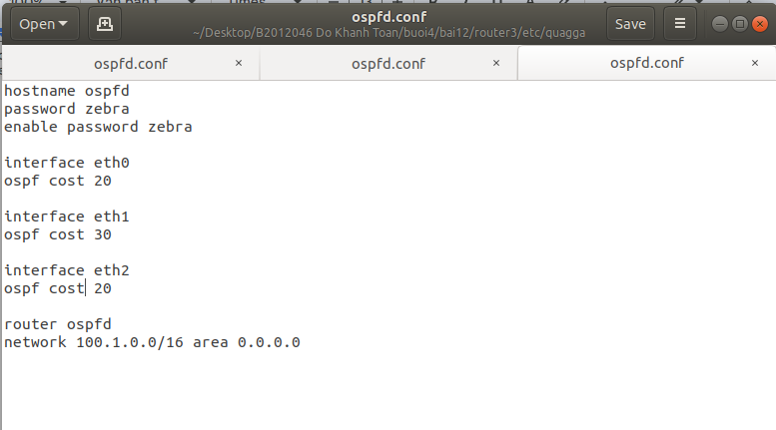

Lưu ý nhớ thay ospfd thành ospf ở dòng 14 (chổ này em đánh máy nhầm)

* 1. Trên router4:

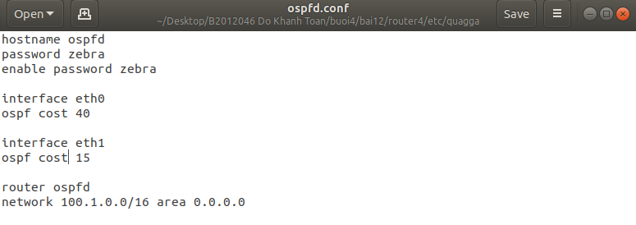

Lưu ý nhớ thay ospfd thành ospf ở dòng 14 (chổ này em đánh máy nhầm)

**Bước 9:** Khởi động mạng ảo ***BaiTap12***.

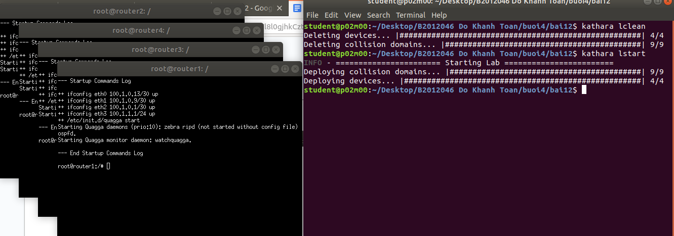

**Bước 10:** Sau khi mạng ảo khởi động khoảng 20 giây, hãy kiểm tra bảng vạch đường trên các Router bằng lệnh ***route***. Nhận xét kết quả trên bảng vạch đường của các Router

* 1. Trên router1:
  2. Trên router2:
  3. Trên router3:
  4. Trên router4:

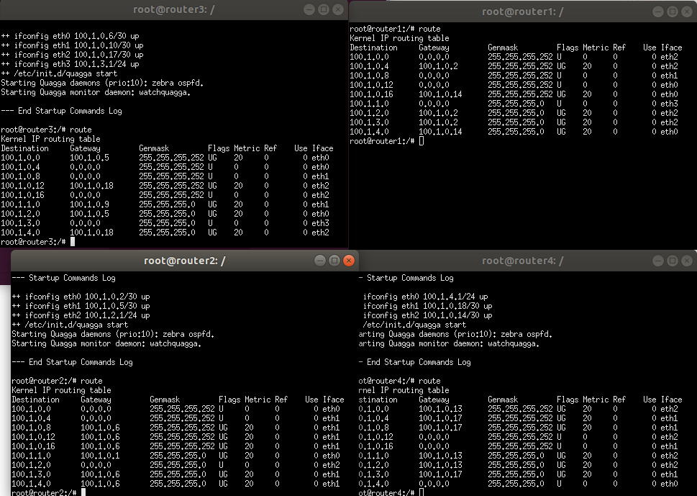

Thực hiện một số lệnh ***ping*** giữa các giao diện của Router để kiểm tra tính liên thông của các mạng LAN.

Dùng lệnh ping trên router1, router2, router3, router4

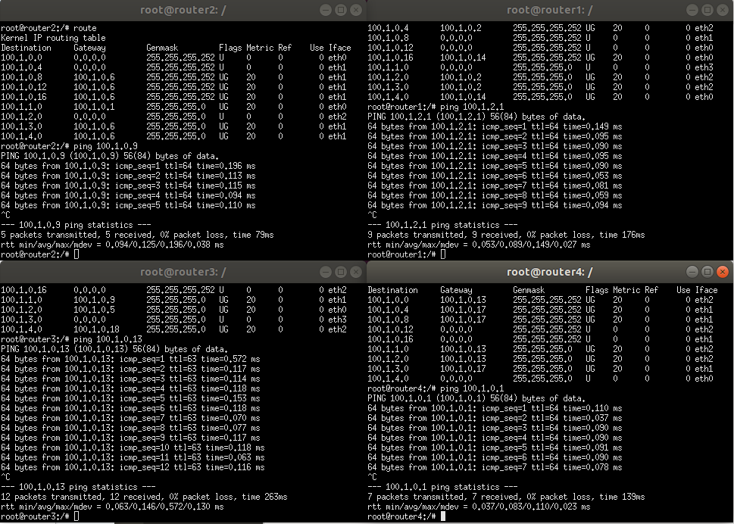

**Bước 11:** Trên Router1, thực hiện lần lượt các lệnh sau:

***traceroute 100.1.0.5*** *(giao diện eth1 của Router2)*

***traceroute 100.1.0.17*** *(giao diện eth2 của Router3)*

***tracroute 100.1.0.10*** *(giao diện eth1 của Router3)*

Quan sát và nhận xét về đường đi của dữ liệu từ Router1 đến các địa chỉ này dựa trên các chi phí trên giao diện của các Router đã thiết lập trước đó.

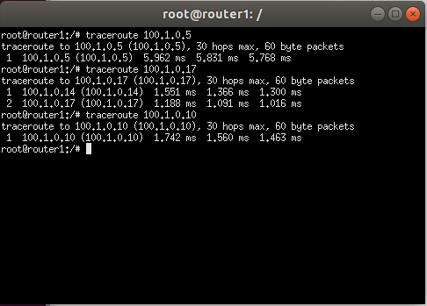

**Bước 12:** Trên Router bất kỳ, ví dụ: Router1, thực hiện lệnh:

**tcpdump -i any -w /shared/BaiTap12_Router1.pcap**

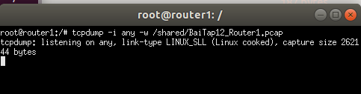

Trên Router bất kỳ, gõ lệnh: ***telnet localhost ospfd***.

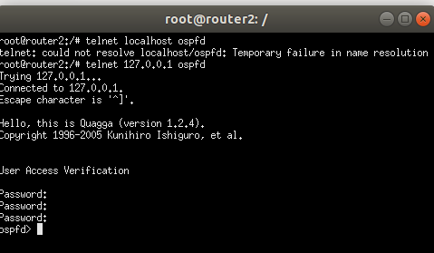

**Bước 13:** Gõ lệnh: ***show ip ospf route và show ip ospf***

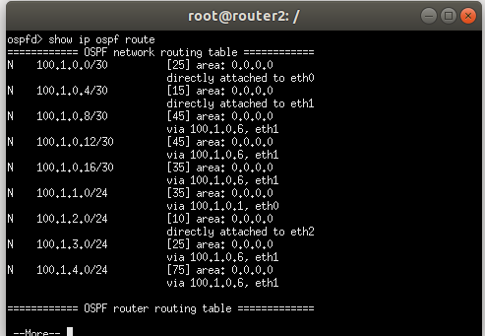

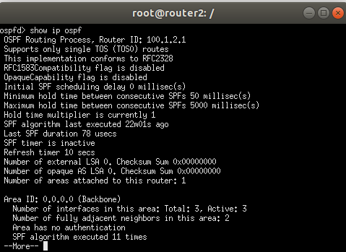

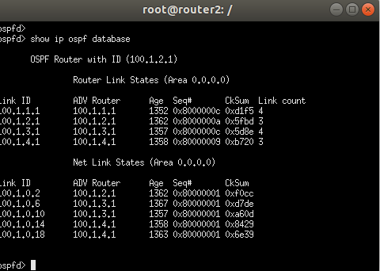

**Bước 14:** Trên máy thực dùng Wireshark mở file BT12_Router1.pcap. Chọn một gói tin OSPFv2 đến từ địa chỉ đến từ một địa chỉ (giao diện) bất kỳ, chẳng hạn: 100.1.0.2

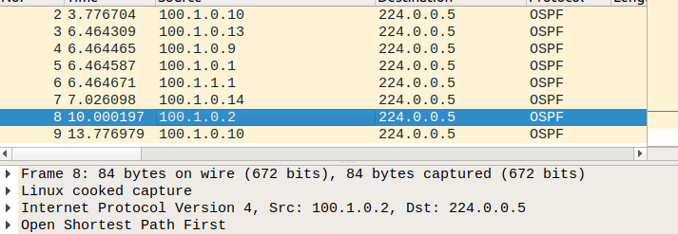

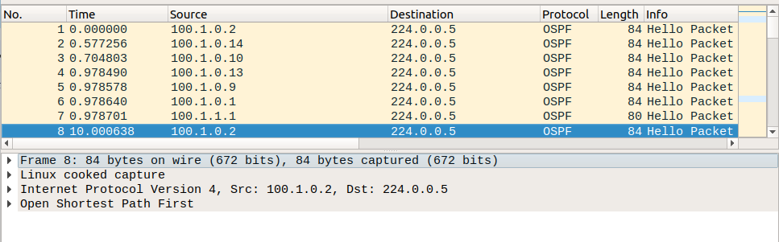

* Địa chỉ Multicast nhận dữ liệu của khung này là 224.0.0.5.
* Địa chỉ IP này được gọi là địa chỉ Multicast.
* Gói tin OSPFv2 này không sử dụng giao thức nào trên tầng vận chuyển.
* Nội dung thông điệp mà gói tin OSPFv2 này truyền đi là trạng thái của các hàng xóm (neighbors) đang hoạt động bình thường trên giao diện mạng của Router. Đây là các thông tin về trạng thái nối kết (Link State) và trạng thái chuyển tiếp (Hello State) của các hàng xóm.
* Dựa vào phần nội dung thông điệp, không thể xác định được các hàng xóm đang hoạt động bình thường của giao diện gửi đi gói tin, vì phần nội dung của gói tin OSPFv2 này chỉ truyền tải trạng thái của các hàng xóm mà không cung cấp danh sách tên hoặc địa chỉ của chúng.

**Bước 15 (Không bắt buộc):** Kiểm tra việc cập nhật bảng vạch đường bằng giải thuật OSPFv2 của các Router khi hình trạng mạng thay đổi, chẳng hạn: tắt đi 1 giao diện trên 1 Router, tắt đi 1 Router...

**Bước 16:** Kết thúc Bài tập 12 và hủy đi mạng ảo bằng lệnh **kithara lclean.**

**BÀI TẬP 13: Xây dựng mô hình mạng sử dụng vạch đường tĩnh kết hợp với vạch đường động RIPv2**

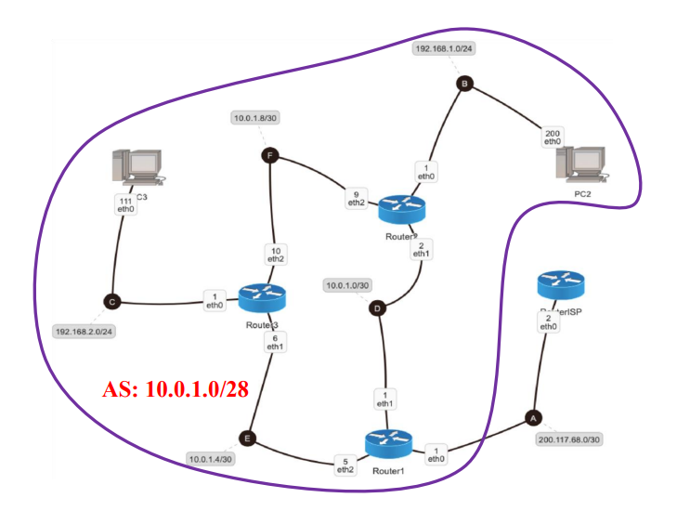

Cấu hình cho file lab.conf như sau:

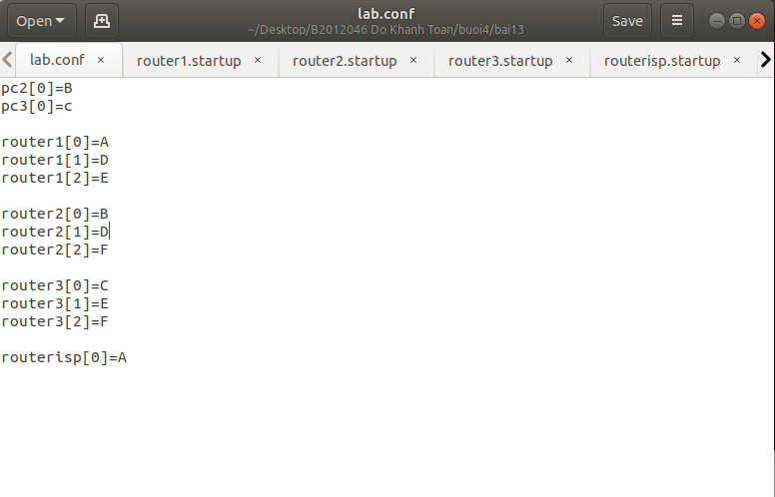

Cấu hình cho các router và pc

- router1:

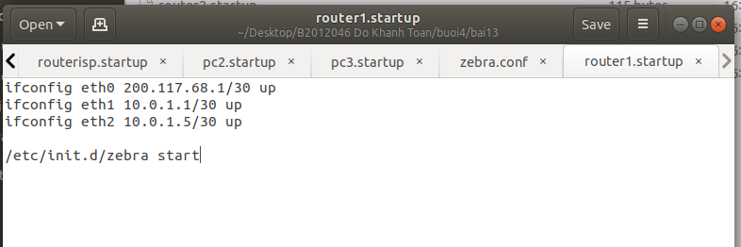

- router2:

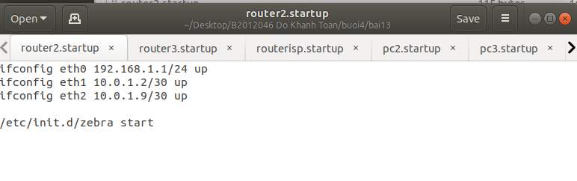

* + router3:

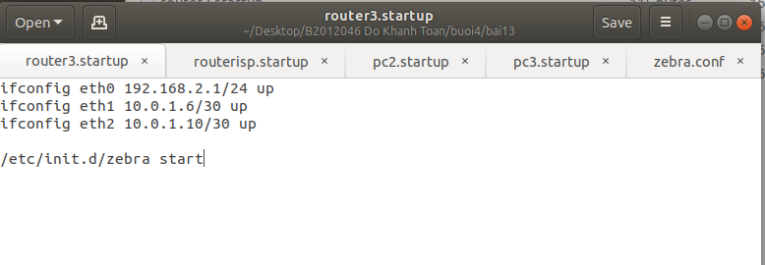

* + routerISP:

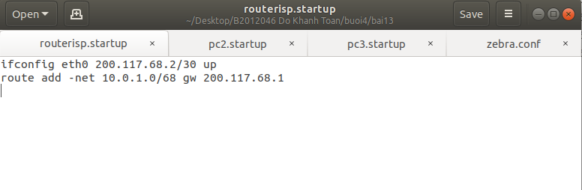

* + pc2:

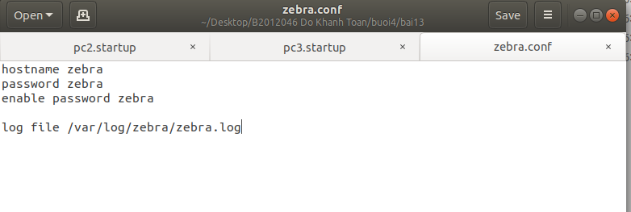

* + pc3:

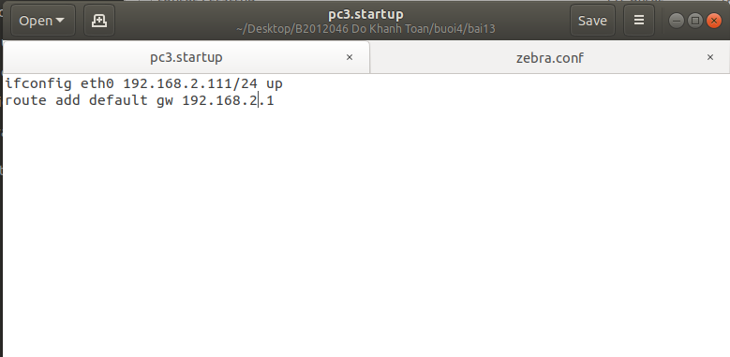

* + file zebra.conf của các router được cấu hình như sau:

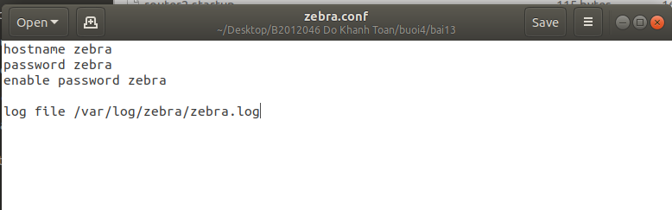

file daemons của các router được cấu hình như sau:

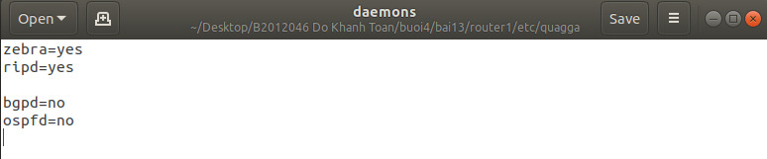

* file ripd.conf được cấu hình như sau:

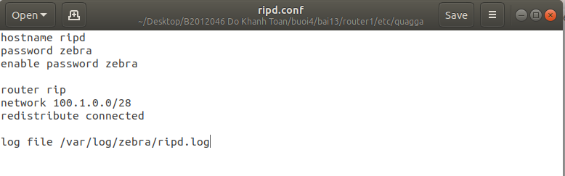

**Bước 4:** Kiểm tra hoạt động của mô hình mạng

chay:

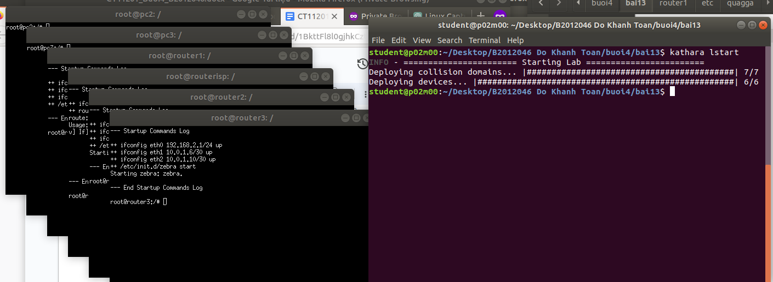

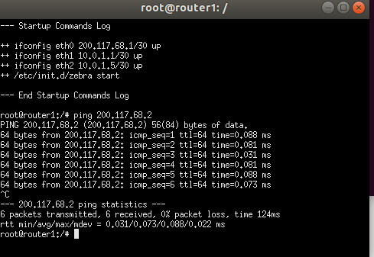

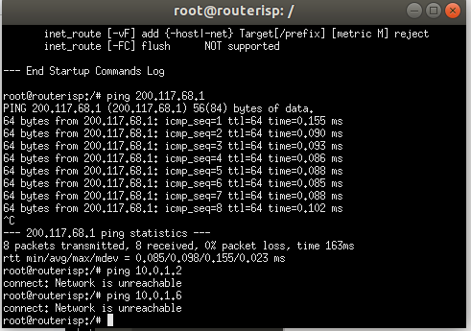

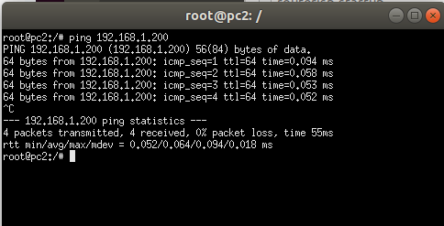

* pc2 ping thành công đến pc3 và ngược lại.

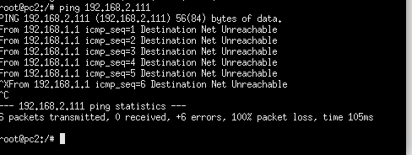

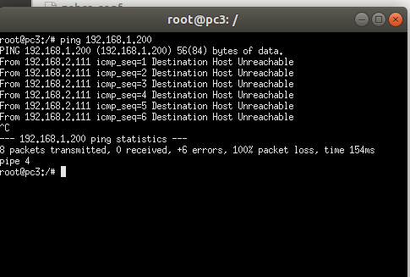

**Bước 5:** Kết thúc Bài Tập 13. Dùng lệnh kathara lclean để hủy mạng ảo.

